目录
第1章设计任务 1
1.1设计题目 1
1.2设计要求 1
第2章机械运动方案的设计及分析决策 2
2.1方案设计及分析 2
2.2工作原理 3
2.3工作流程 4
第3章机构尺度综合 5
3.1机构尺寸设计 5
3.2进料机构设计 11
设计小结 14
参考书目 15
第1章设计任务
1.1设计题目
1)设计健身球自动检验分类机，将不同直径尺寸的健身球(石 料)按直径分类。检测后送入各自指定位置，整个工作过程(包括进 料、送料、检测、接料)自动完成。
- 健身球直径范围为甲40~46mm，要求分类机将健身球按 直径的大小分为三类。
- 直径范围在 甲40~42mm的为第一类，直径范围在 甲42~44mm的为第二类，直径范围在甲44~46mm的为第三类。
- 使用寿命10年，每年300工作日，每日工作16个小时；
- 在满足行程的条件下，要求推送机的效率高(推程最大压 力角小于35度)，结构紧凑，震动噪音小。
电动机转速720 l，生产率10(个/ I)。
1.2设计要求
- 健身球检验分类机一般至少包括凸轮机构、齿轮机构在内的两 种机构。
- 设计传动系统并确定其传动比分配。
- 绘制健身球检验分类机的机构运动方案简图。
- 绘制凸轮机构设计图(包括位移曲线、凸轮轮廓线和从动件的
初始位置)。
要求确定运动规律，选择基圆半径,校核最大压力角及最小曲率半径， 确定
凸轮廓线。
- 设计计算其中一对齿轮机构。
- 编写设计计算说明书。
第2章机械运动方案的设计及分析决策
2.1方案设计
方案一：
我们认为此检验分类机的主要用途就是将不同直径大小的健身 球分成三类，同时我们还得考虑到健身球是石料所做，故我们在检验 分类的同时应注意到避免健身球损坏。我们提出了如下图的装置运 动。
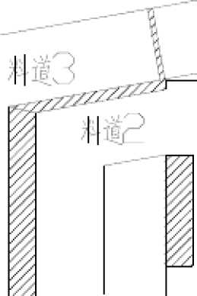
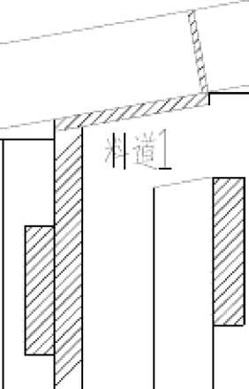

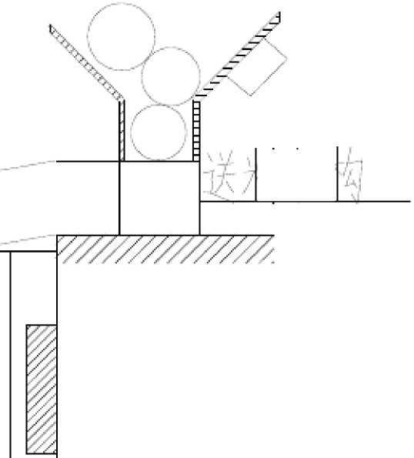
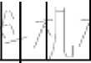
图1运动简图
经分析，认为此方案接料装置的速度不易于控制，故放弃此方案, 寻找便于控制的检料装置。
方案二
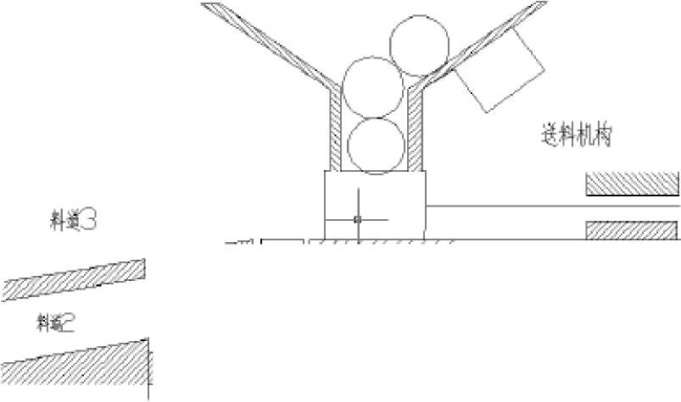
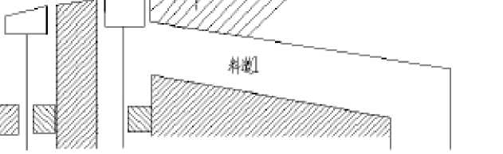

图2运动简图
经分析，认为此方案接料装置过于繁琐，故放弃此方案，寻找结
构简单的检料装置。
方案三
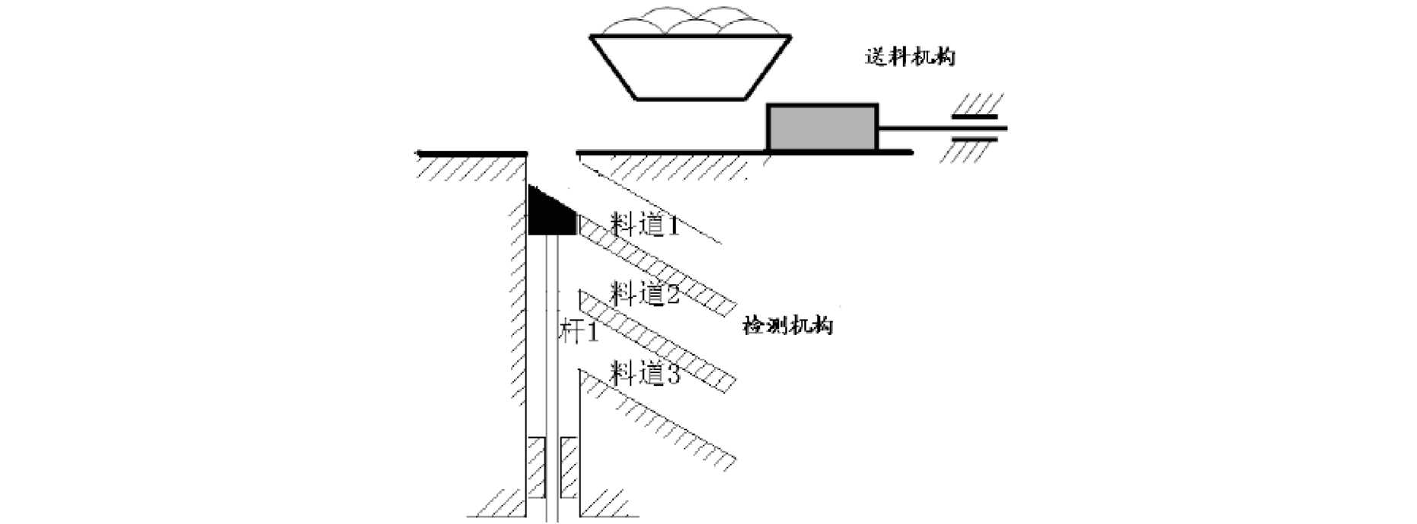
图3运动简图
该方案的正好弥补了方案一、二的不足，在上滑块将球抵出的同 时下滑块上边缘也正好抵达料道1的口缘处，向下运动时对球进行检 测分类。
2.1工作原理
健身球检验分类机工作原理:
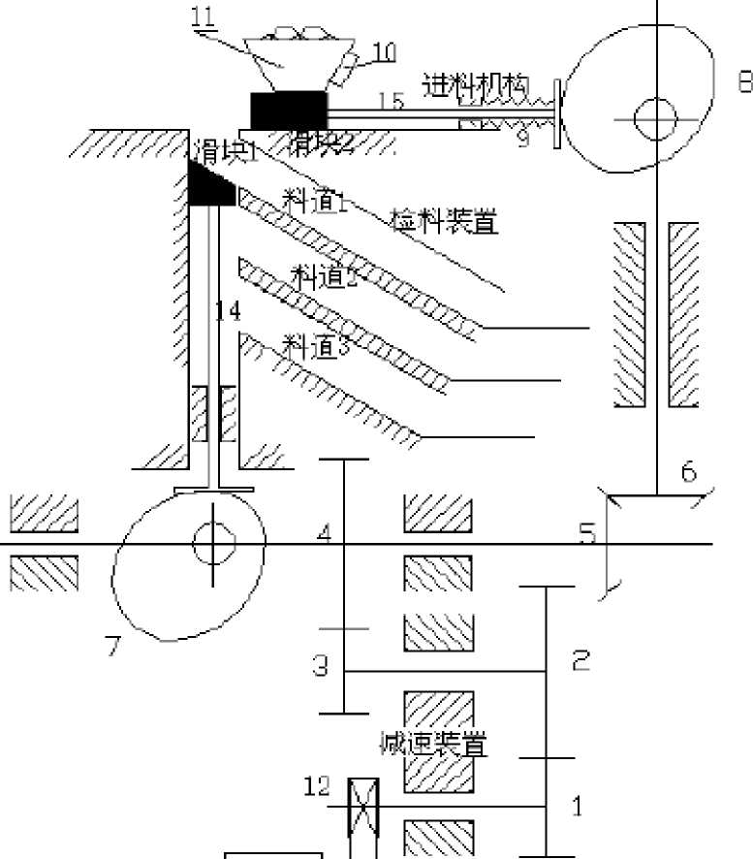
物甘³
了//奶0初奶彼〃//
图4运动方案简图
1,2,3,4—直齿轮5，6—锥齿轮7，8—凸轮9—弹簧10— 振荡器
11—料槽12，13—带轮14，15—推杆
1、 优点：
- 设计结构简单，能耗低；
- 设计制造简单；
- 使用解卡振荡器，很大程度上减小健身球互卡的几率；
- 传送带靠摩擦力工作，传动平稳，能缓冲吸震，噪声小。
2、 缺点：
- 由于机械机构简单，故精确度不高；
- 振荡器的时候加剧了健身球之间的相互碰撞，同时使机械运转
的噪音加大；
3、改进
- 可通过精确的调整振荡器的频率，从而减小噪音;
- 使用摩擦系数较小的导轨，提高选择精度。
2.2工作流程
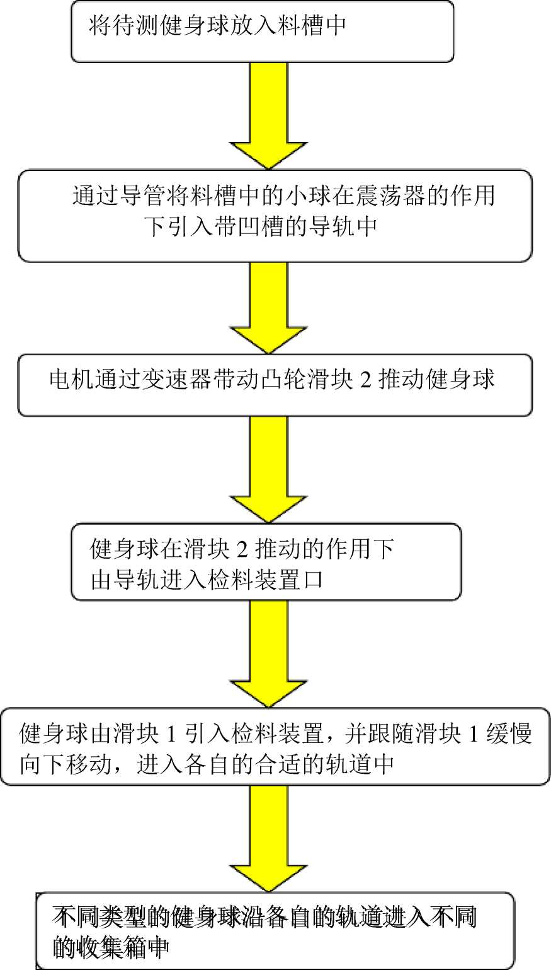
第3章机构尺度综合
3.1机构尺寸设计
(1)电动机：
健身球检验分类机原动件采用转速为 |的交流电动机。
(2)减速器:

图5减速机构
此分类机采用如图所示的减速器，由传送带和齿轮系构成的减速 装置。其中一对齿轮的传动比是有限的，由于本装置需要较大的传动 比，固采用轮系来实现。
(2.1)皮带传送：

图6皮带加速机构

如图所示为皮带减速机构，带轮 1连接原动件转速为
I的交流电动机，皮带2连接齿轮系中的齿轮1，皮
带1的半径为一，皮带2的半径为一，根据皮带传动原理有:
—一匚
皮带1及皮带2的转速及半径成反比:
(2)
(2.2)齿轮系传动:
如图5所示，带轮2及齿轮1同轴传动，齿轮1及齿轮2啮
合传动，齿轮2及齿轮3同轴传动，齿轮3及齿轮4啮合传动,
齿轮4及直齿锥同轴连接，根据齿轮系传动原理有:
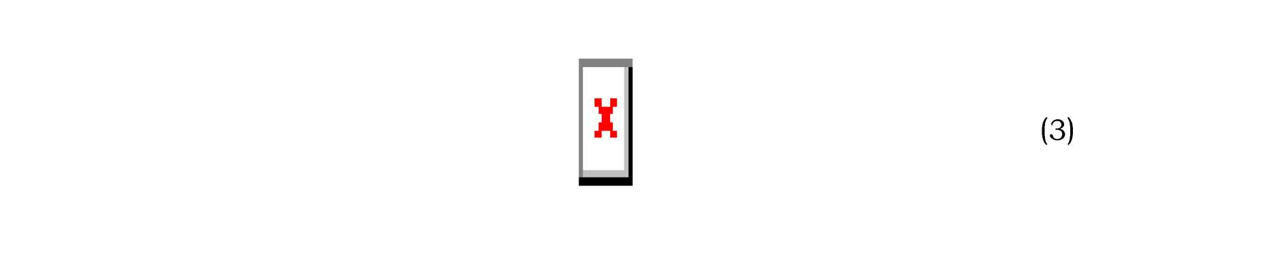
由上式可得:
I = _I ⑷
以上内容仅为本文档的试下载部分，为可阅读页数的一半内容。如要下载或阅读全文，请访问：https://d.book118.com/168135052022006042

